REPORT CHALLENGE 1
Sommario
REPORT CHALLENGE 1 1
POSIZIONAMENTO NELLA DIRECOTY E AVVIAMENTO GDB PASSWORD 2
SET DISASSEMBLY INTEL E DISASS MAIN CON BREAKPOINT 2
CREAZIONE BREAKPOINT ALL’ISTRUZIONE DI INTERESSE 4
DEBUGGIN CODICE 4
ESECUZIONE DEL PROGRAMMA E CONTROLLO PASSWORD 7

POSIZIONAMENTO NELLA DIRECOTY E AVVIAMENTO GDB PASSWORD
Come prima azione mi sono spostato nella directory Challenge1 e ho avviato il debug su password, come mostrato in figura:

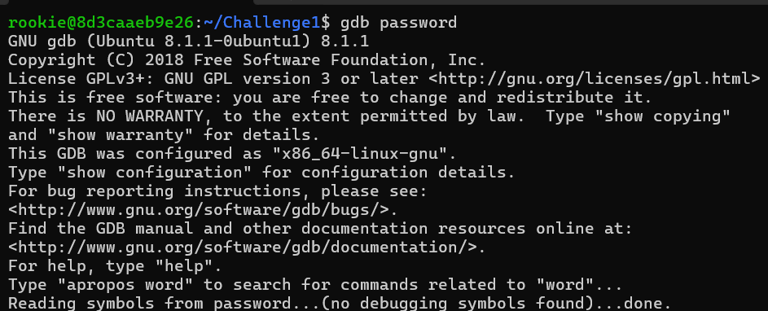
SET DISASSEMBLY INTEL E DISASS MAIN CON BREAKPOINT
Successivamente ho eseguito set disassmbly intel in modo da disassemblare il codice macchina con la sintassi intel. Figura 2:
Come prossima istruzione mi creo un breakpoint al main, quindi all’inizio del programma in modo da avere un punto di riferimento quando andrò a eseguirlo con il debug. La figura sottostante mostra il codice scritto nella shell.
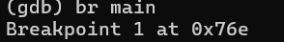

Nelle immagini che seguono si può vedere il main disassemblato in linguaggio assembly tramite l’istruzione disass main. Facendo questo mi è permesso vedere il funzionamento del codice e capire dove verrà fatto il controllo tra la mia stringa che metto come password e quella corretta. Seguo il codice visualizzando le istruzioni assembly con i rispettivi registri.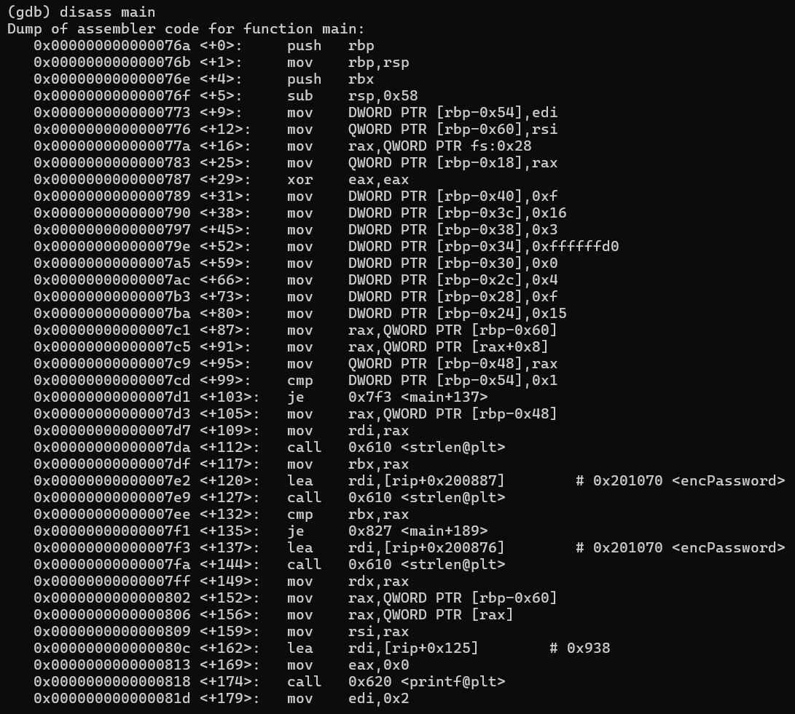
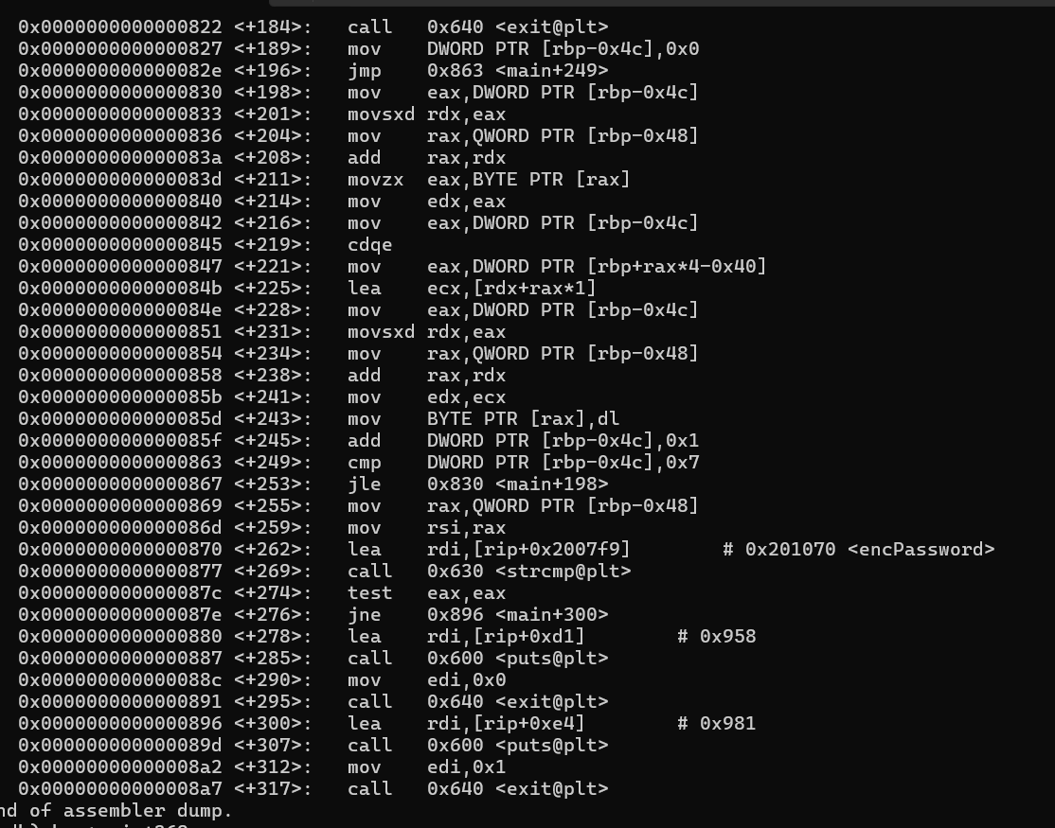

CREAZIONE BREAKPOINT ALL’ISTRUZIONE DI INTERESSE
A questo punto, dopo aver individuato la cmp corretta e aver capito che il controllo sull’uguaglianza delle stringhe viene fatta dalla strcmp, mi vado a creare un nuovo breakpoint in un indirizzo specifico utilizzando ‘*’ e inserendo in questo caso main+269 che è il punto della strcmp.
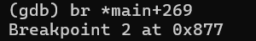

DEBUGGIN CODICE

Infine inizio a runnare il codice con il debugger con il comando run e mettendo una prima password di 8 caratteri e verifico se questa è corretta andando al prossimo breakpoint con ‘c’ e osservando se il registro della mia password cifrata ‘$rsi’ e quella della password corretta ‘$rdi’ contengono la stessa password. Per trovare la password non cifrata sono partito inserendo una stringa di 8 caratteri e quando ho eseguito ho osservato il risultato cifrato e l’ho confrontato con il risultato atteso, dopodiché ho calcolato la differenza dei valori ASCII tra la lettera che ho inserito e quella risultate dopo la cifratura. Fatto questo ho prima sottratto il valore al codice ASCII della password corretta e in caso questa differenza risultasse errata provavo a eseguire la somma tra il valore della lettera e il calcolo della lettera cifrata e non. Una volta trovato il fattore di cifratura procedo a ripetere l’operazione di run cambiando alcune componenti della password per vedere se corrispondono alla password corretta.
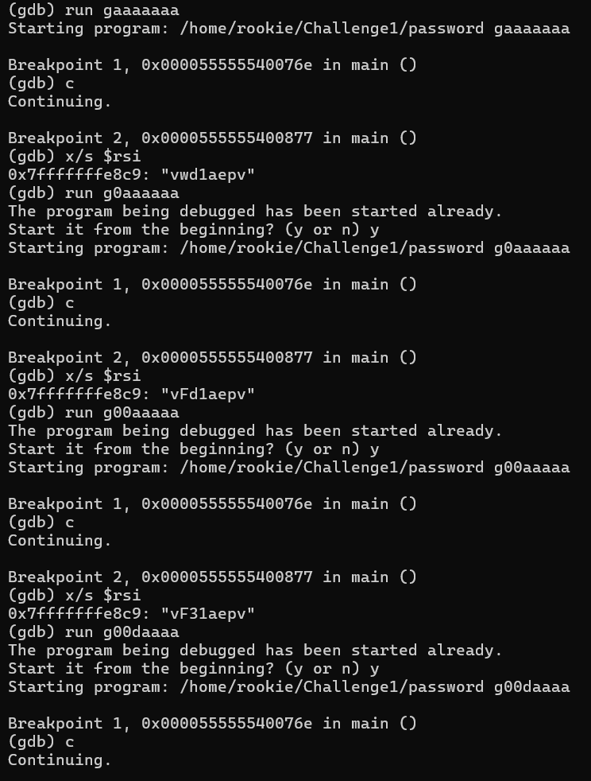
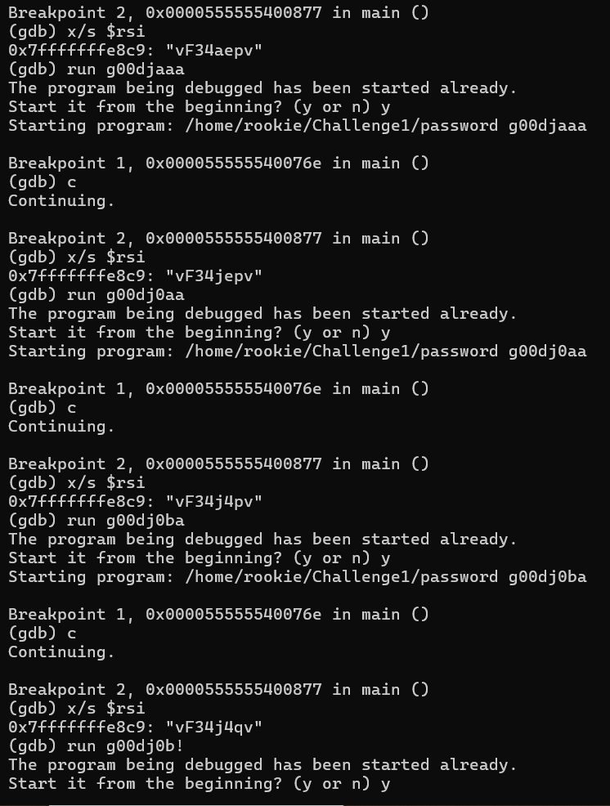
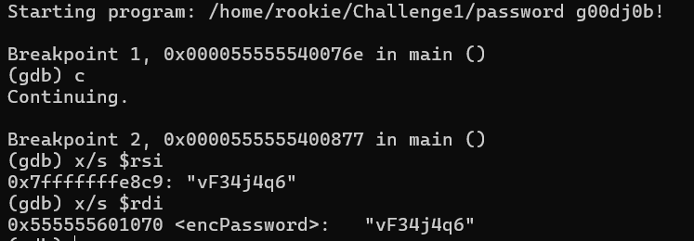

ESECUZIONE DEL PROGRAMMA E CONTROLLO PASSWORD
Una volta arrivato alla conclusione che la mia password non cifrata messa accanto al comando run e successivamente cifrata risulta uguale a quella effettivamente giusta. A questo punto esco dalla modalità debug facendo ctrl-D e mando in esecuzione password con accanto la password non cifrata che ho appena trovato e, se corretta, mi restituisce esito positivo come mostrato in figura.

